**Варавич (Молчун) Настасья (Warawiczowa Nastazya z Mauczunow)**

4 июля 1792 г – венчание с Миколаем Варавичем с деревни Дедиловичи (НИАБ 136-13-894, лист 70об, №9/1792-б (ориг)).

20 ноября 1793 г – крещение сына Филиппа (НИАБ 136-13-894, лист 20об, №80/1793-р (ориг)), (РГИА 823-2-18, лист 248об,№46/1793-р (коп)).

**НИАБ 136-13-894:** Лист 70об. **Метрическая запись №9/1792-б (ориг).**

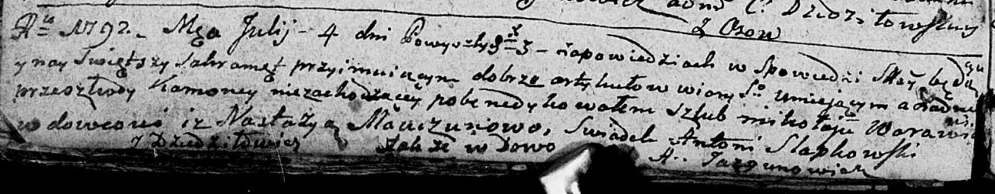

Дедиловичская Покровская церковь. 4 июля 1792 года. Метрическая запись о венчании.

Warawicz Mikołay – жених, вдовец, с деревни Дедиловичи.

Mauczunowa Nastazya – невеста.

Słabkowski Antoni – свидетель.

Axiuta Andrzey – свидетель.

Jazgunowicz Antoni – ксёндз.

**НИАБ 136-13-894:** Лист 20-об. **Метрическая запись №80/1793-р (ориг).**

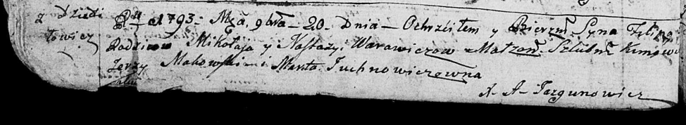

Дедиловичская Покровская церковь. 20 ноября 1793 года. Метрическая запись о крещении.

Warawicz Filip – сын родителей с деревни Дедиловичи.

Warawicz Mikołay – отец.

Warawiczowa Nastazya– мать.

Makowski Jerzy - кум.

Juchnowiczowna Marta - кума.

Jazgunowicz Antoni – ксёндз.

**РГИА 823-2-18:** Лист 248об. **Метрическая запись №46/1793-р (коп).**

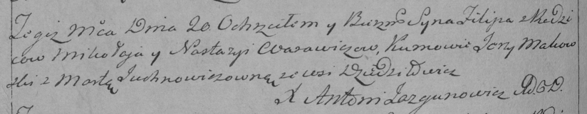

Дедиловичская Покровская церковь. 20 ноября 1793 года. Метрическая запись о крещении.

Warawicz Filip – сын родителей с деревни Дедиловичи.

Warawicz Mikołay – отец.

Warawiczowa Nastazya – мать.

Makowski Jerzy – кум.

Juchnowiczowna Marta – кума.

Jazgunowicz Antoni – ксёндз.